**Nhiệm vụ 2.2: Xử lý lỗi phần mềm cơ bản**

**Sử dụng AI để khắc phục lỗi “Notepad++ không mở được file Python lớn”**

**\* Mô tả lỗi :**

- Notepad++ không mở được, mở rất chậm hoặc bị treo khi mở file python (.py) có kích thước lớn (hơn 1MB) là do cơ chế hoạt động của nó đang cố gắng tải toàn bộ vào Ram, thiếu bộ nhớ hoặc file quá lớn nên xử lý chậm.

**=> Notepad++ bị quá tải khi phải xử lý quá nhiều dữ liệu cùng lúc.**

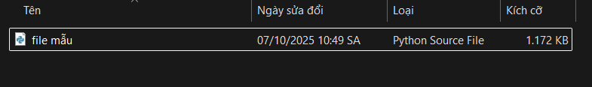

**\* Giải pháp :**

- Sử dụng công cụ Google Bard ( Gemini) để đưa ra giải pháp xử lý bằng cách nhập prompt “Cách khắc phục lỗi Notepad++ không mở được file Python lớn trên Windows.”. Nhiều giải pháp được đưa ra như : Tối ưu hóa hệ thống, cải thiện hiệu suất notepad ++ hoặc sử dụng trình soạn thảo chuyên nghiệp như VS Code, Sublime Text,...

- Chọn cách xử lý đơn giản và tối ưu nhất là chuyển sang dùng phần mềm soạn thảo code chuyên dụng Sublime Text hoặc Visual Studio Code (VS Code).

**\* Kết quả**

**-** File Python được mở thành công và không bị lỗi .

- Khi mở bằng phần mềm Sublime Text :

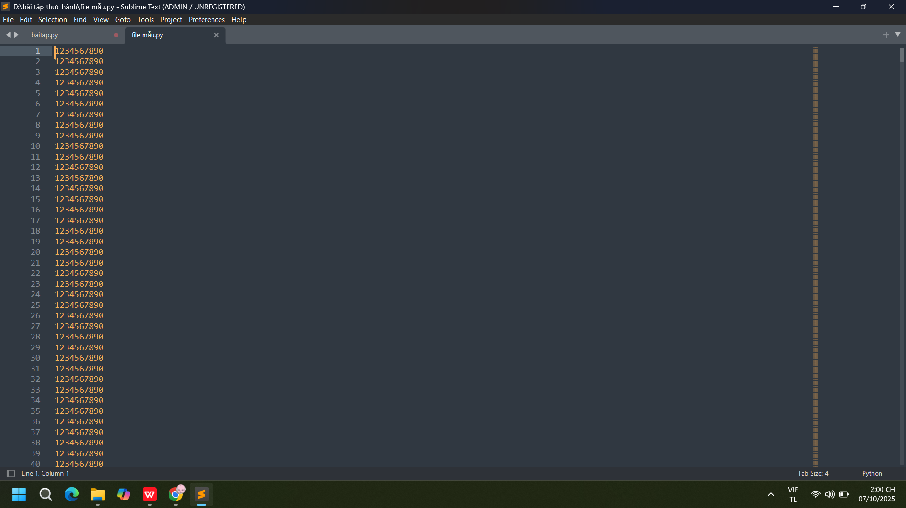

- Khi mở bằng Visual Studio Code ( VS Code) :

